МИНИСТЕРСТВО НАУКИ И ВЫСШЕГО ОБРАЗОВАНИЯ РОССИЙСКОЙ ФЕДЕРАЦИИ

Федеральное государственное автономное образовательное учреждение высшего образования

**«Дальневосточный федеральный университет»**

**ИНСТИТУТ МАТЕМАТИКИ И КОМПЬЮТЕРНЫХ ТЕХНОЛОГИЙ**

**Департамент информационных и компьютерных систем**

**ОТЧЕТ**

по лабораторной работе №2

по дисциплине **«****Управление ИТ-проектами»**

на тему **«Создание проекта в среде Microsoft Project.**

**Календарное планирование работ»**

|  |  |
| --- | --- |
| Выполнил студент гр. | |
| Б9121-09.03.03ПИЭ | |
|  | Киптилов Н.С. |
|  | |
| Проверил ассистент | |
|  | Белоус И.В. |
|  | |
| (оценка) | |

г. Владивосток

2024

1. Условие задачи

Изучить принципы планирования и получить практические навыки составления календарного плана проекта в Microsoft Project.

1. Порядок выполнения

Был создан создан новый проект. Настроены его свойства (см. Рисунок 1).

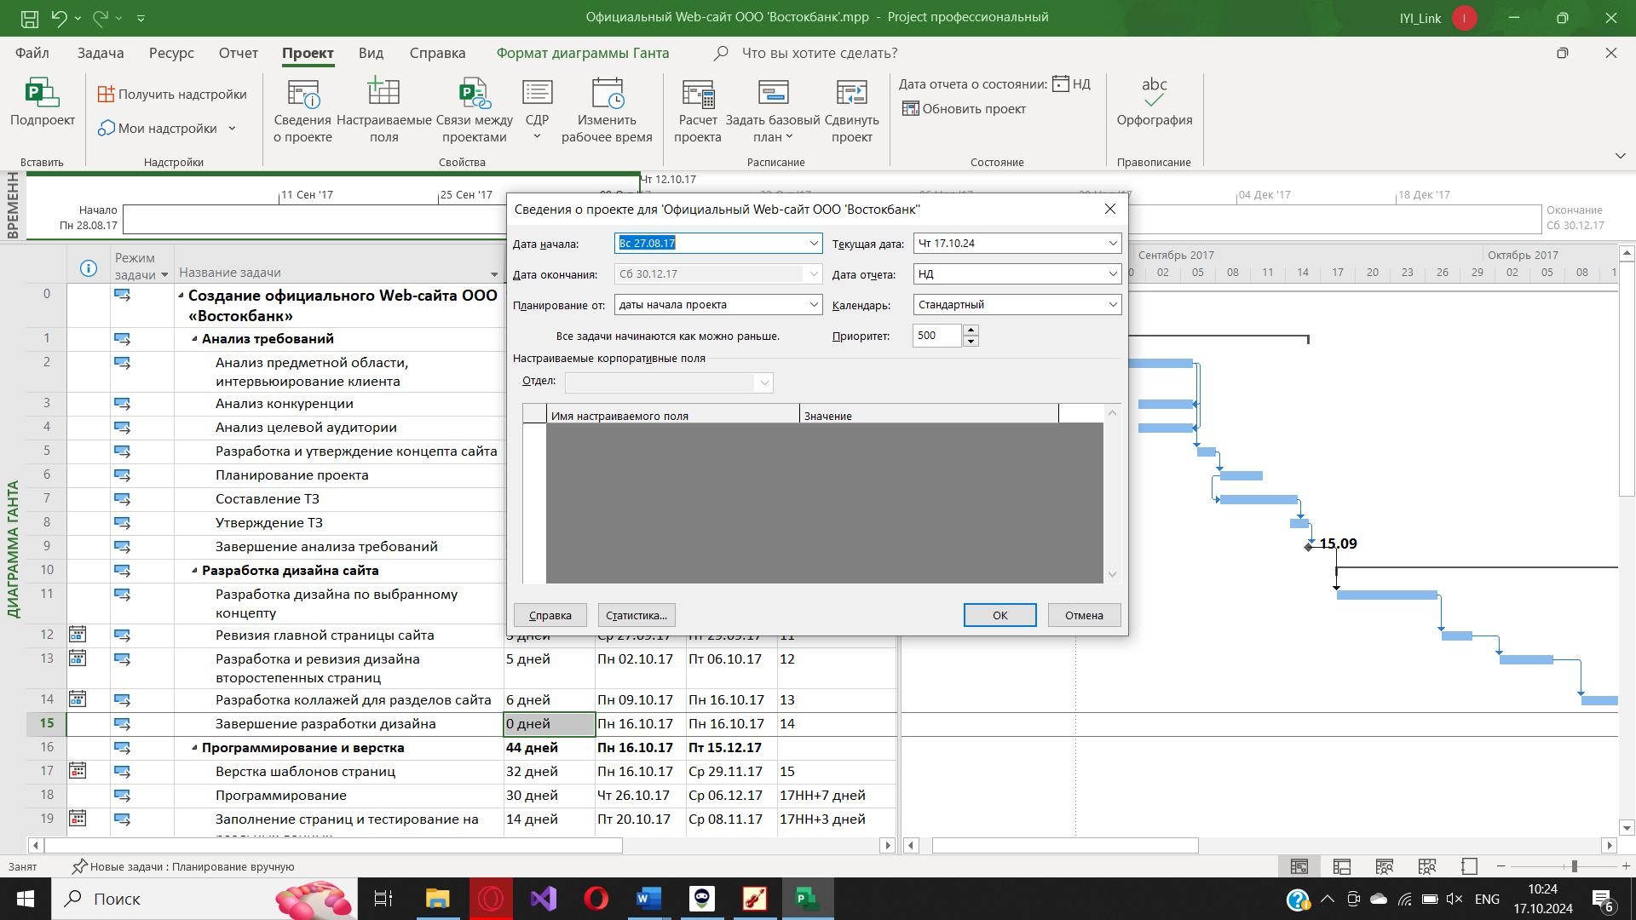

Рисунок 1 - Настройка свойств

Согласно проектному заданию введены задачи и их длительность. На основе описания задач проектного плана определены зависимости, ограничения задач и возможные задержки (см. Рисунок 2).

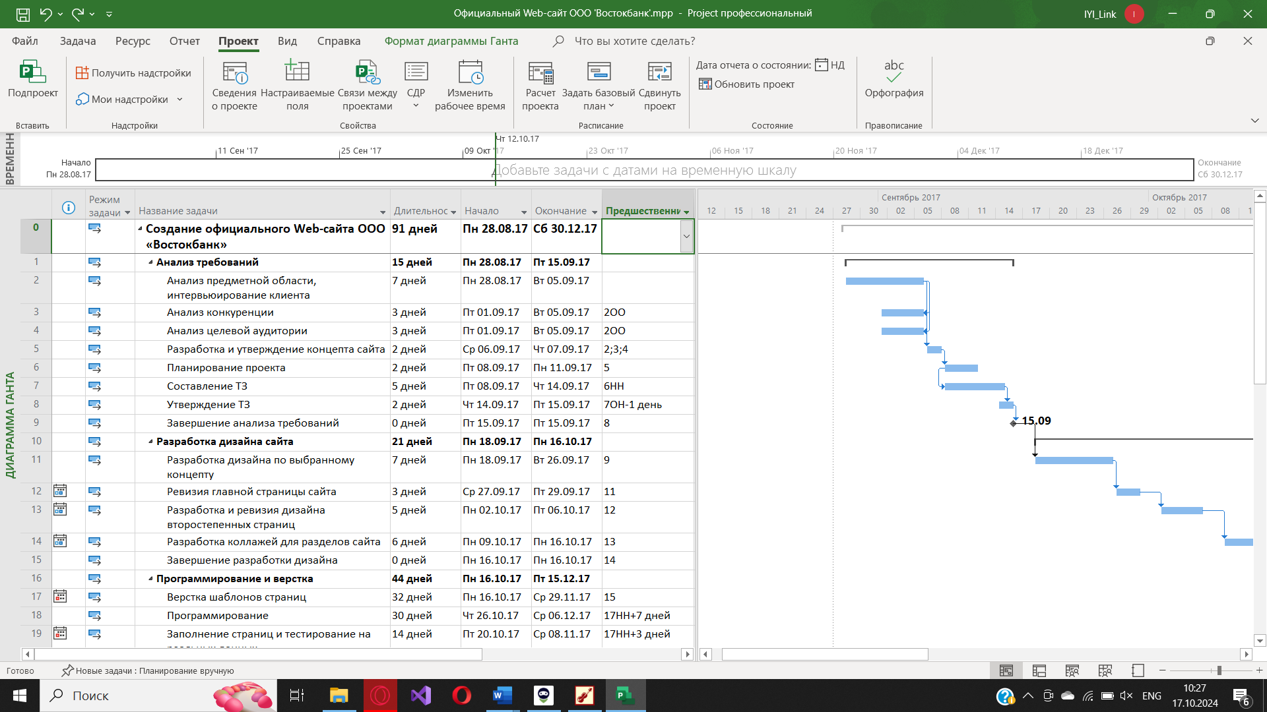

Рисунок 2 - Задачи с зависимостями

Построена сетевая диаграмма проекта (см. Рисунок 2).

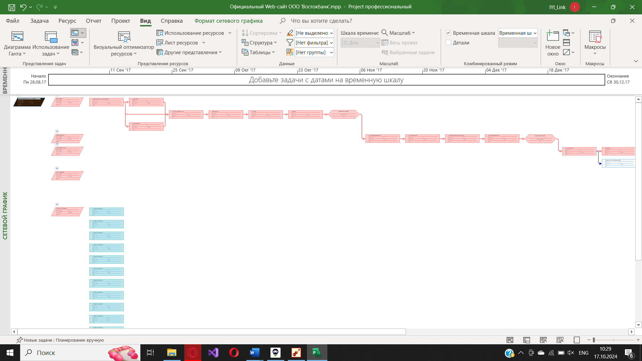

Рисунок 3 - Сетевая диаграмма

Установлена суммарная задача проекта (см. Рисунок 3).



Рисунок 3 - Суммарная задача

Настроен дедлайн последней задачи проекта (см. Рисунок 4).

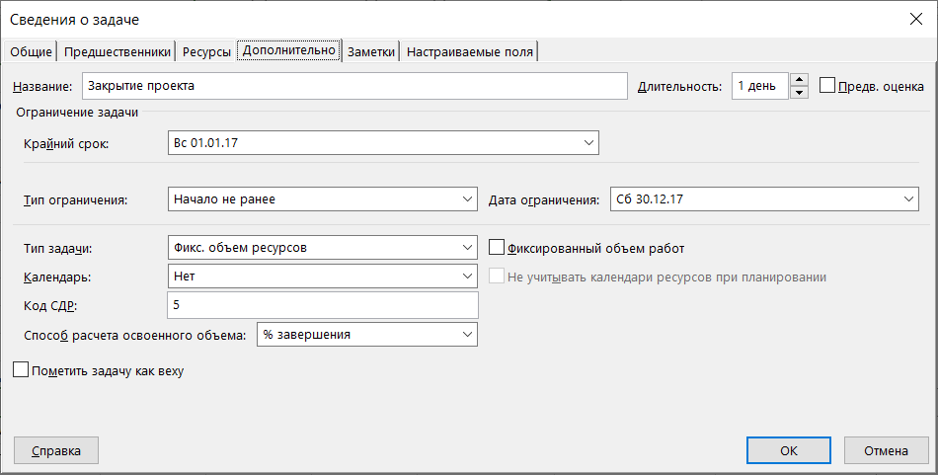

Рисунок 4 - Настройка дедлайна

Настроена повторяющаяся задача сдачи отчета руководителю (см. Рисунок 5)

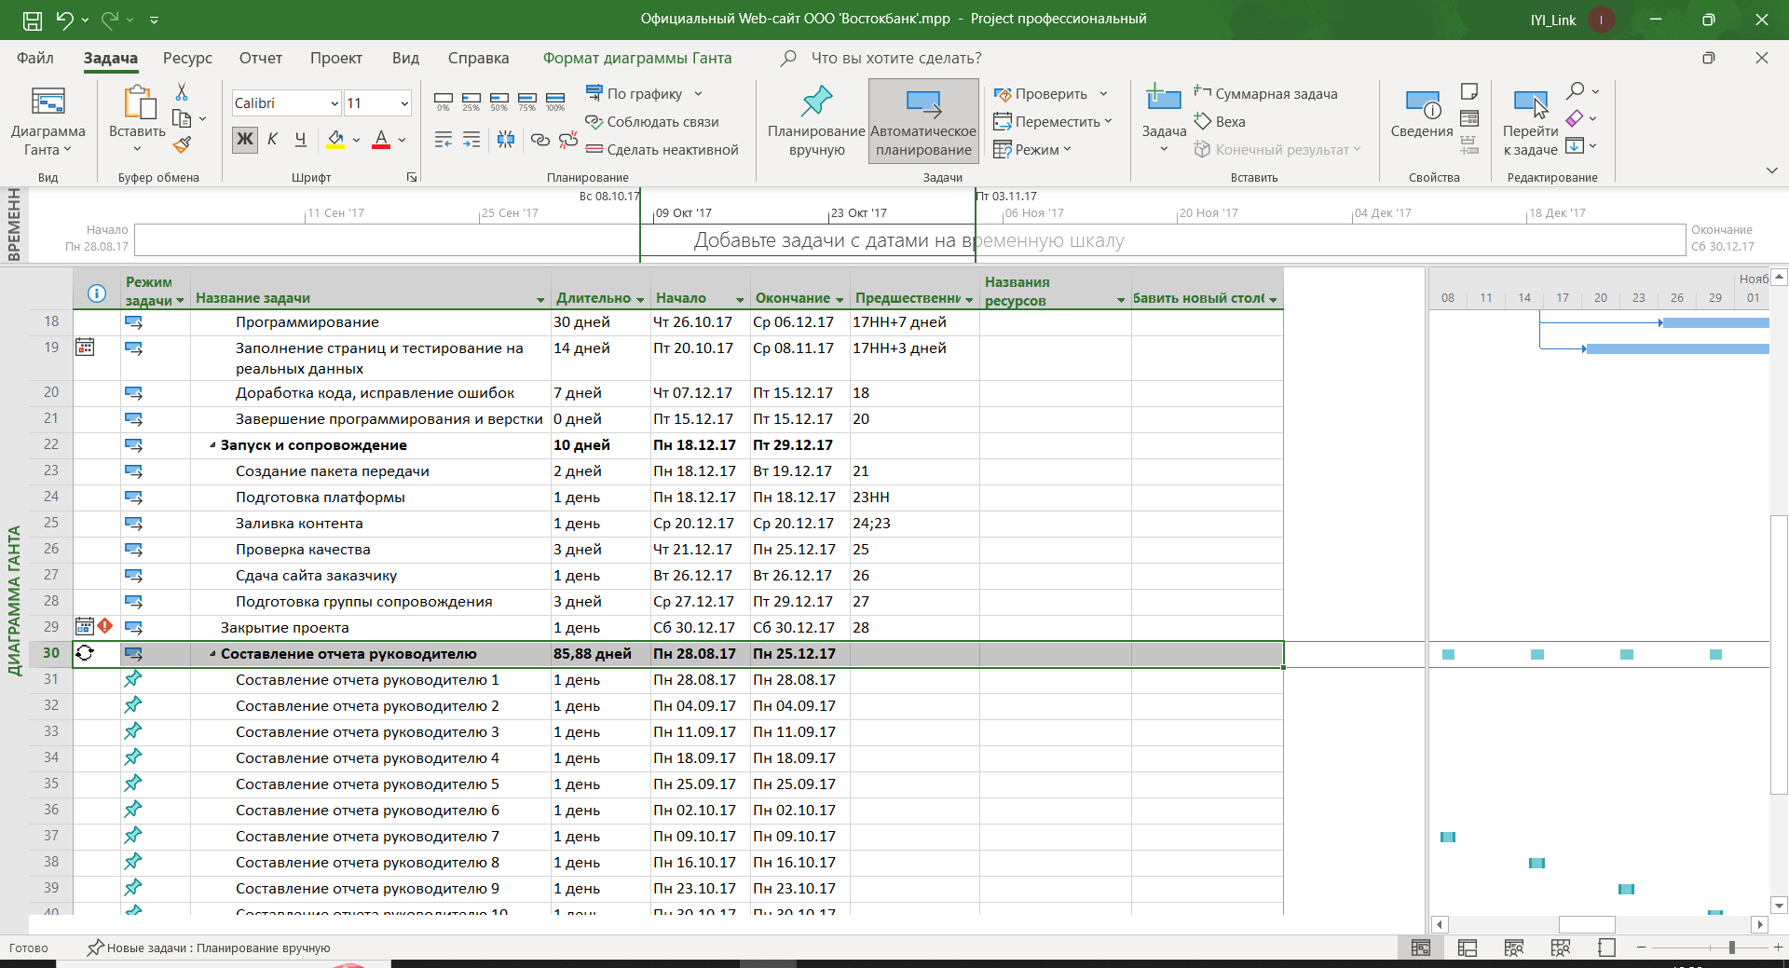

Рисунок 5 - Повторяющаяся задача

1. Полученные результаты

Изучены принципы планирования и получены практические навыки составления календарного плана проекта в Microsoft Project.